Урок № 8
Клас ________
Дата _________
Тема: Запуск програми з Робочого стола. Робота в програмі «Лабіринт».
Мета:
навчальна: ознайомити учнів з поняттям «Робочий стіл», його основною функцією та призначенням; Розповісти про піктограми, які знаходяться на робочому столі.
розвиваюча: розвивати просторове мислення та пам'ять;
виховна: виховувати взаємоповагу в колективі до кожної особистості.
Обладнання: плакати з правилами поведінки та техніки безпеки.
Програмне забезпечення: комп’ютерна програма «Сходинки до інформатики 2 клас», мультимедійна дошка для демонстрації презентацій.
Тип уроку: Урок вивчення нового матеріалу.
Хід уроку
І. Організаційний момент (1 хв).
ІІ. Розминка (2-3 хв).
Завдання: Роздивіться малюнки та прочитайте анаграми-приказки.
- Не лама бааб локоту,
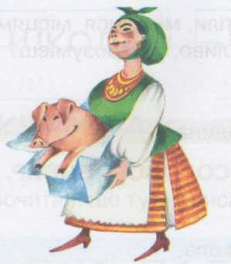
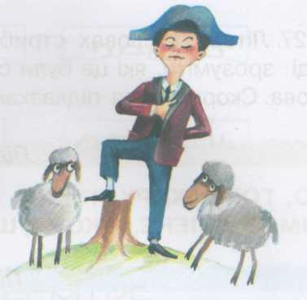
та пилаку ропося.

2. Деломоць ротип веоць,
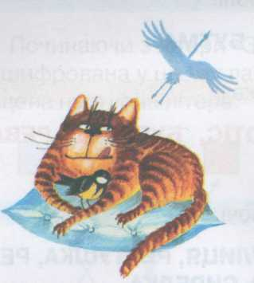
а ротип лодмоця і мас цявів
- Щерак сицяни в меніж,
жін. Равежуль у біне.

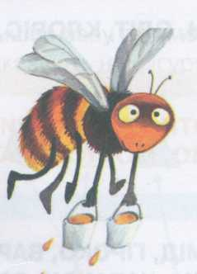
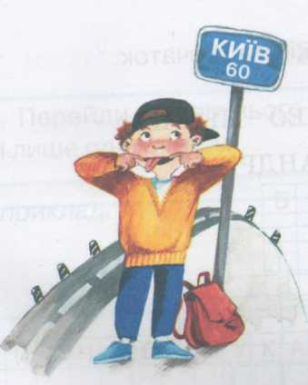
4. Онад джолаб ламо
5. Зияк до єкива дедове
дему синонать

6. Мсі зарів рімдявий,
7. Тох біному м’яв пакоє, той мас у їне трапопить
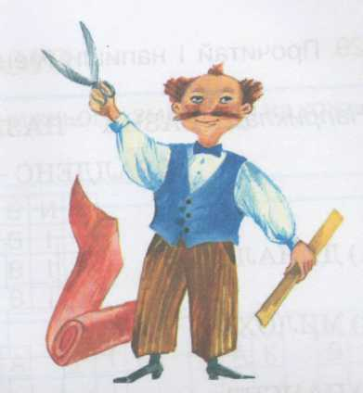
а зар – рів діж.
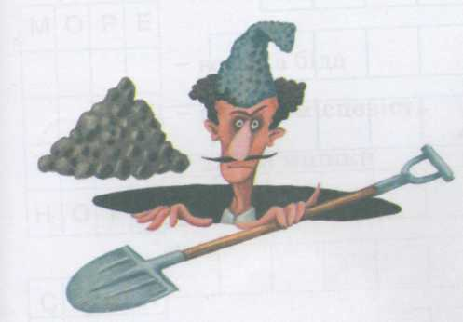

ІІІ. Перевірка домашнього завдання (5 хв).
Гра «Запитай сусіда».
Сьогодні на уроці, ви будете перевіряти домашнє завдання самі. Я називаю прізвище учня, а віна задає запитання по попередньому матеріалу у свого сусіда по парті. Якщо сусід не відповідає учень сам обирає хто буде відповідати на його запитання. (Вправи 3,4,6, стор.16).
ІV.Пояснення нового матеріалу (10 хв).
Розглядаючи картинки ми декілька раз використали таке поняття, як робочий стіл. Скажіть, чим відрізняється робочий стіл від інших? (на ньому знаходяться робочі матеріали) А в комп'ютері є робочий стіл? Де він знаходиться? А що в комп'ютері ми називаємо робочими матеріалами?
Дійсно на моніторі багато різних малюнків, що відображають наші робочі документи. Ці малюнки називаються піктограмами. При клацанні на них ці документи відкриваються і ми з ними працюємо.
Робота з підручником: Молодці діти, допомогли герою нашої історії розібратися з завданням. А тепер для того щоб він краще засвоїв цей матеріал, давайте прочитаємо про нього в підручнику на сторінці 25. (Читання ланцюжком)
V. Робота в зошитах (5 хв).
Завдання1: відкрийте свої зошити на 8 уроці та виконайте 1 завдання самостійно.
Завдання 2: Згадайте, які дії виконуються при натисканні кнопок (впр.2), розміщених у правому верхньому кутку вікна).
VI. Фізкультхвилинка (1 хв).
Діти, станьте біля парт, будемо відпочивати.
Раз, два - дерева,
Три, чотири - вийшли звірі.
П'ять, шість - пада лист,
Сім, вісім - птахи в лісі,
Дев'ять, десять - це сунички
Підняли до сонця личка.
VII. Практична робота. Робота за комп’ютером (15 хв).
Сідайте тихенько за свій комп'ютер. Сьогодні ми познайомимось з новою програмою "Лабіринт". Кожному кроку по лабіринту відповідає літера. Для того, щоб зробити крок у потрібному напрямку, потрібно знайти на екрані кнопку з відповідною літерою і натиснути на неї за допомогою миші. Коли все зробите правильно, то отримаєте слово, зашифроване в лабіринті.
Повторення техніки безпеки за комп'ютером.
VIII. Пояснення домашнього завдання (3 хв).
Завдання: виконайте 3, 5, 6 завдання в зошиті 8 уроку та уважно прочитайте текст на ст. 25-28
ІХ. Підбиття підсумків уроку (2 хв).
Бесіда:
- Що таке робочий стіл?
- Чим він відрізняється від звичайного?
- Що називають робочим столом в комп'ютері?
- Що таке піктограми?
- Яку роль вони грають?

